**采集系统开发文档**

1. 准备环境和工具
2. JDK 1.8、MySQL 5.7
3. 数据库：weldmesdb、weldmes-rtdata
4. 消息队列服务端：emq
5. 开发工具 IntelliJ IDEA
6. 系统架构构成

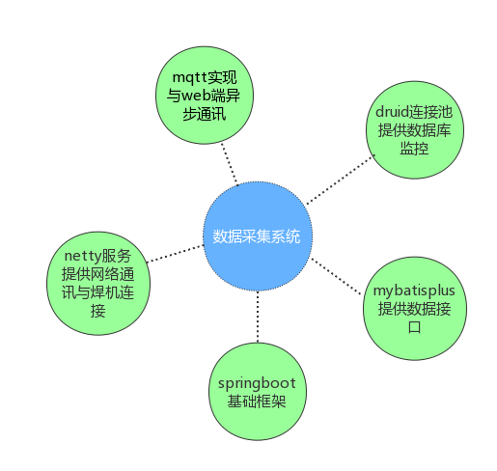

1. 项目结构说明

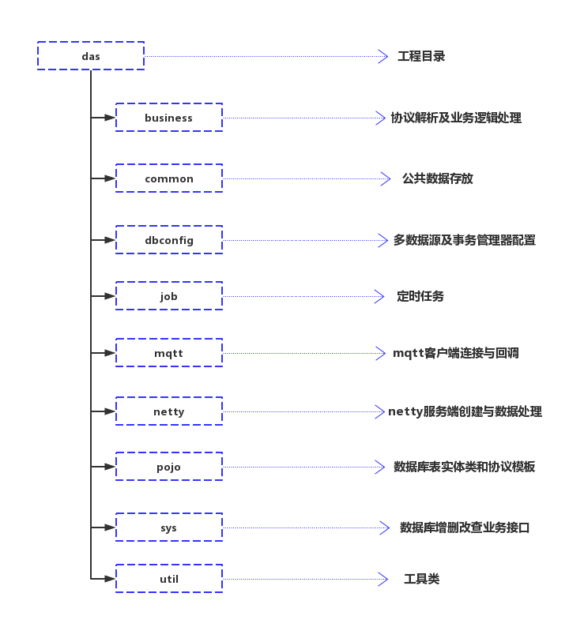

1. MQTT主题（topic）
2. 下发主题

工艺下发主题：processIssue

工艺索取主题：processClaim

密码下发主题：passwordIssue

控制命令下发主题：commandIssue

1. 返回主题

实时数据主题：rtcdata

工艺下发返回主题：processIssueReturn

工艺索取返回主题：processClaimReturn

密码返回主题：passwordReturn

控制命令返回主题：commandReturn

1. 端口

Netty服务端：6666

Das：9090

Mqtt服务端：1883

1. 数据走向流程图

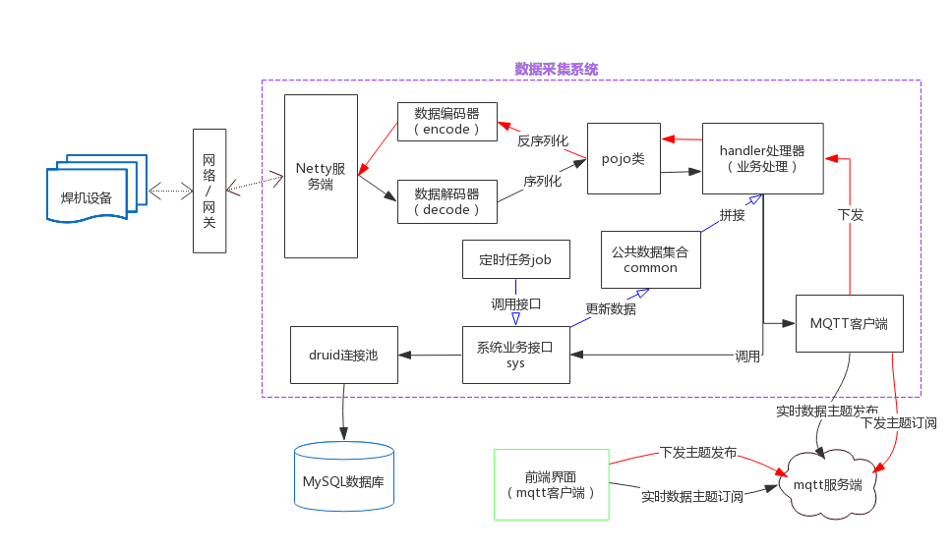

1. 监控
   1. SQL和日志监控：<http://localhost:9090/druid/login.html>
   2. emq监控台：<http://localhost:18083/#/login>
2. 打包部署
   1. Idea右侧工具栏maven ----> das ----> Lifecycle ----> clean 、compile 、package （BUILD SUCCESS 为打包成功）
   2. 项目根目录下的target文件下的das.jar
   3. CMD命令窗口，cd 到 das的target目录下，

启动命令：java -jar das.jar